Анисимова Наталья Николаевна,

у*читель начальных классов*

*Муниципальное казённое общеобразовательное учреждение средняя общеобразовательная школа с.Талица*

*Фалёнского муниципального округа Кировской области*

**Сценарий воспитательного мероприятия:**

**«Путешествие в страну Почемучию»**

**Целевая аудитория** – 1 и 4 класс, 7 - 10 лет

**Роль и место воспитательного мероприятия в системе работы классного руководителя.**

Воспитательное мероприятие направлено на достижение целевых результатов на уровне НОО, раздел - ценности научного познания.

Классный руководитель способствует обучению, воспитанию и развитию личности обучающихся. Помогает социализации подрастающего поколения в современном обществе, развитию ученика как личности и мотивирует к обучению и выбору дальнейшего рода деятельности. Внеклассная работа классного руководителя способствует формированию и развитию личности ребёнка и повышает мотивацию к изучению учебных предметов.

**Цель, задачи и планируемые результаты воспитательного мероприятия.**

Цель воспитательного мероприятия: создание условий для привлечения внимания и интереса обучающихся к изучению школьных предметов и соответственно повышению качества знаний и обучаемости.

Задачи:

-содействовать повышению интереса обучающихся к науке и популяризации научных знаний;

-развивать интерес к учебным предметам.

Планируемые результаты воспитательного мероприятия:

-осознание ценности и значимости науки в повседневной жизни;

-проявление способности адекватного оценивания своих и чужих достижений;

-осознанное отношение и мотивация к изучению школьных предметов.

Метапредметные результаты (УУД):

*Познавательные УУД:*

- Способствовать формированию: целостного, социально ориентированного взгляда на мир;

- логических действий сравнения, анализа, синтеза, построения рассуждений, отнесения к известным понятиям.

*Регулятивные УУД:*

- Способствовать формированию: способности принимать и сохранять цели и задачи учебной деятельности;

- умения осуществлять взаимный контроль в совместной деятельности, адекватно оценивать собственное поведение и поведение окружающих;

- умения планировать, контролировать и оценивать учебные действия в соответствии с поставленной задачей и условиями ее реализации;

*Коммуникативные УУД:*

- Способствовать формированию: умения активно использовать речевые средства для решения коммуникативных и познавательных задач;

- навыков сотрудничества со сверстниками в разных социальных ситуациях

*Личностные УУД:*

- Способствовать формированию умений устанавливать и выявлять причинно-следственные связи в окружающем мире.

**Форма проведения воспитательного мероприятия и обоснование ее выбора.**

Познавательная квест- игра. Игра для детей младшего школьного возраста является ведущей формой обучения и воспитания.

Использовала в мероприятии занимательные и логические задания, в процессе которых перед обучающимися ставятся вопросы, на которые они дают ответы в устной или письменной форме, включила вопросы из различных областей знаний, предполагающие популяризацию научных знаний среди учащихся.

**Педагогические технологии, методы, приемы, используемые для достижения планируемых результатов**:

-репродуктивный метод обучения (выполнение заданий на воспроизведение знаний, способов деятельности, решение задач)

-игровые технологии (в процессе игры у учащихся вырабатывается привычка сосредотачиваться, мыслить самостоятельно, развивается внимание, стремление к знаниям)

-обучение в сотрудничестве (осуществляется путём общения в парах или группах, особое внимание уделяется групповым целям и успеху всей группы, который может быть достигнут в результате самостоятельной работы каждого члена группы во взаимодействии с другими участниками при работе над проблемой);

-технология проблемного обучения (решение учебных проблем, в ходе которых у учащихся формируются новые знания и умения, развиваются способности к познавательной активности, творческому мышлению и другие личные качества).

**Описание подготовки и проведения мероприятия.**

В ходе подготовки к проведению воспитательного мероприятия посвященного дню Науки, классным руководителем классы (1-4 - малокомплектная начальная школа) были поделены на команды, подготовлены места для команд, раздаточный материал, презентация и т.д.

На мероприятие приглашены родители детей, они работали в составе жюри.

**Вступление**

-Кто собрался здесь у нас? Отвечайте мне сейчас.

**Это я! Это я! Одноклассники! Друзья!**

-В школу утром кто шагает? На уроках успевает? …

-Форму кто не нарушает, дисциплину соблюдает?...

-У кого всегда в порядке все учебники, тетрадки?...

-Сменку кто не забывает ?

- Словом «Здравствуйте!» встречает?...

-На уроках кто не спит?

- За партой правильно сидит?...

-Кто в столовой по секрету съест все завтраки, обеды? …

-А в спортивном зале кто сдаст все нормы ГТО?...

Сегодня вам, дорогие ребята, нужно будет проявить свою смекалку, умение работать в группе, и, конечно же, воспитанность и дисциплинированность. Мы отправляемся в путешествие по стране «Почемучия». (Слайд 1)

Мы должны поделиться на 4 группы. ( Рассаживаются по группам, для этого заранее детей поделила в разновозрастные группы)

Планета школьная кружится, как Земля,

Идут уроки друг за дружкой торопливо.

В начальной школе все мы учимся, друзья,

Нет лучше любознательных, пытливых.

Итак, начинаем наше путешествие!

**1 раунд «Русский язык»** (слайд 2)

И прекрасен и велик, **русский** наш с тобой **язык**.

А его грамматика - наука очень строгая.  
Учебник по грамматике всегда берешь с тревогой ты.  
Она трудна, но без нее плохое было бы житье.

* **«Бой скороговорок»**

Разрешите мне начать.

Кто-то пусть скороговорит,

Остальных прошу молчать!

Кто три раза без ошибки

Фразу вслух произнесёт,

Тот очко своей команде

Непременно принесёт!

Пусть жюри весь ход сраженья

Без промашки проследит,

Тот, кто меньше ошибётся,

Тот в бою и победит!

*От каждой команды выходят по 2 игрока. Они получают карточки со скороговорками. Для всех команд скороговорки одинаковые.*

1.Раз дрова, два дрова, три дрова.

2.Как у горки на пригорке жили тридцать три Егорки.

* **Добавь одну букву в начале слова, чтобы получились новые слова:**

ДАЧА - ______________,  ПОРТ - ______________,

РИС - ________________,  КЛАД – ______________.(слайд 3-4)

* **Веселый наборщик** (слайд 5)

Участникам нужно из букв, составляющих слово ***МЕТРОПОЛИТЕН***, которое записано на слайде крупными печатными буквами, придумать как можно больше слов, имён существительных в ед.ч. (*пол, пот, мот, лот, мор, мир, тол, метро, метр, мел, поле, метил, нетто, темп, топор, тело, тепло, море, литр, ром и т.д*.) (Дети в команде записывают на листках бумаги полученные слова.)

* **Веселая грамматика**

В этом квадрате с буквами спрятались 13 обитателей морей и рек. Отыщи их. Учти, что слова могут быть написаны по горизонтали, по вертикали и по диагонали. Одно слово – **краб** – уже найдено. (Карточки раздаются каждой команде).

Отгадки к конкурсу «Весёлая грамматика»

Дельфин Щука Карп Окунь Карась Сом Краб Акула Кит Рак Медуза Сельдь.

|  |  |  |  |  |  |  |  |  |  |
| --- | --- | --- | --- | --- | --- | --- | --- | --- | --- |
| Я | С | О | С | Ь | М | И | Н | О | Г |
| Д | Р | О | Н | К | Е | Т | Ь | Щ | У |
| Е | З | Г | М | А | Х | Л | У | Р | С |
| Л | О | Ш | Е | Р | С | **К** | **Р** | **А** | **Б** |
| Ь | П | И | Д | П | А | Р | С | К | А |
| Ф | О | К | У | Н | Ь | К | Ю | Й | Н |
| И | Л | А | З | В | И | Е | У | Т | В |
| Н | Ж | Д | А | Т | Ь | М | О | Л | Ь |
| Ю | Ь | К | А | Р | А | С | Ь | Ы | А |
| Ч | Е | П | Я | С | Е | Л | Ь | Д | Ь |

**2 раунд «Окружающий мир»** (слайд 6)

Кроме русского языка, математики, чтения,

мы изучаем **окружающий нас мир** и самого человека.

Все, что видим мы вокруг изучаем мир –наш друг!

* **Вспомни, какого цвета флаг России, и раскрась его**.

(Раздаются карточки)

|  |
| --- |
|  |
|  |
|  |

(Далее задания в виде вопросов командам задаются по очереди)

**Вспомни столицу нашего государства:**

а) Тверь б) Конаково в) Москва

**Глобус – это:**

а)поверхность Земли б)модель Земли в)Земной шар.

**У каких животных восемь ног?**

а*)паук* б)жук в)клещ  
**Что делает лисица:**

а)*лает* б)воет в)мяукает  
**Что делает филин:**

а) охает б) тенькает в) *ухает*

**Назови лишнее слово в каждой строке:**

а) яблоня, груша, ирис, вишня

б) чеснок, лилия, астра, гладиолус

в) рожь, *горох,* пшеница, просо

**Укажи органы слуха:**

а) нос б) рот в) ухо

**Какой орган управляет всем организмом человека?**

а) желудок б) сердце в) печень г) мозг

**Как называются животные, у которых тело покрыто чешуёй?**

а) птицы б) рыбы в) млекопитающие

**Назовите в каждой строке лишнее понятие:**

а) декабрь, март, январь, февраль.

б) утро, ночь, вечер, неделя, день.

**Как называются большие группы, образуемые птицами перед отлётом в тёплые края?**

а) стадо     б) компания      в) стая

**Куры спят в курятнике, муравьи в муравейнике, скворцы в скворечнике. А где спят эти животные?**

Пчёлы в Волк в

Медведь в Собака в

Лошади в Свиньи в

Лисы в Коровы в

**Собери из букв названия животных:** (слайд 7)

АСЫРК ТОРК МЕДВЬЕД БРУСКА

ОБКАСА БЮРДЛЕВ ЛЁЗОК КУТА

**Музыкальная пауза** (слайд 8)

Картина составлена по мотивам разных песен, а вам нужно "увидеть" их и спеть.

Команды поют по одной песне по очереди (можно исполнить только куплет).

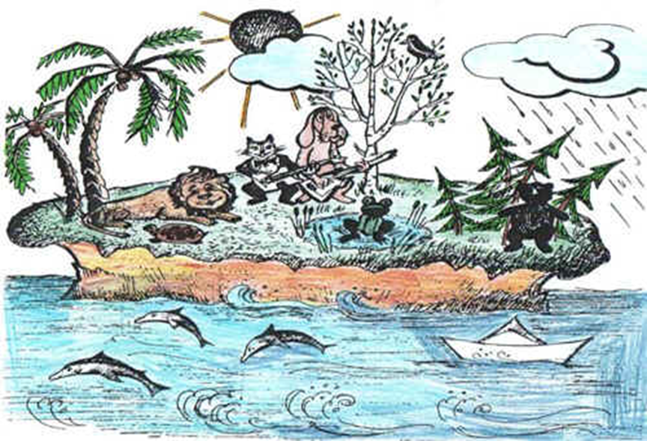

**3 Раунд «Чтение»** (слайд 9)

**Чтение**— прекрасный урок.  
Много полезного в каждой из строк,  
Будь это стих или рассказ,  
Вы учите их, а они учат вас.

* **«Вспомни имя»** (дополнительный балл за название сказки»)

(слайды 10-20)

1.Чей братец превратился в козлёночка?

(Алёнушка из сказки "Сестрица Алёнушка и братец Иванушка")

2. Как звали героиню, чья кожа сгорела в огне?

(Царевна-лягушка (Василиса Прекрасная) из сказки "Царевна-Лягушка")

3.Девочка, которая искала своего друга далеко на Севере?

(Герда из сказки "Снежная королева")

4.Девушка, которая по воле случая стала жить у Морозко?

(Настенька из сказки "Морозко")

5.Женщина с костяной ногой.

(Баба Яга из русских народных сказок)

6. Девочка, которую звали так же, как и её головной убор.

(Красная Шапочка из одноименной сказки)

8.Как зовут девицу, у которой во лбу звезда горит?

(Царевна-Лебедь из "Сказки о царе Салтане....")

9. Как звали девушку, которая полюбила Чудище?

(Настенька из сказки "Аленький цветочек")

10. Её слепили дед и баба

(Снегурочка из сказки "Снегурочка")

11.Кого грозился мальчик Кай посадить на тёплую печку?

(Снежную Королеву из одноименной сказки)

12.Девочка, которая учила деревянного мальчишку хорошим манерам?

(Мальвина из сказки "Золотой ключик или приключения Буратино")

* **Назови сказку по опорным словам**

1. Крот, нора, ласточка, мышь, скорлупка, эльф. («Дюймовочка»)

2. Перина, дождь, девушка, горошина. («Принцесса на горошине»)

3. Снег, розы, зима, сани, зеркало, королева, дружба. («Снежная королева»)

4. Море, принц, ноги, голос, колдовской напиток. («Русалочка»)

5. Лебедь, утка, птичий двор, дупло, яйцо, мечты. («Гадкий утенок»)

**4 Раунд « Математика»** (слайд 21)

И прекрасна и сильна  
Математика-страна,  
Здесь везде кипит работа, все подсчитывают что-то.  
Дело очень интересное, как найти мне неизвестное?  
Знать ответ во всех задачах, мы желаем всем удачи!

* **Математический кроссворд**. (Выдается каждой команде)

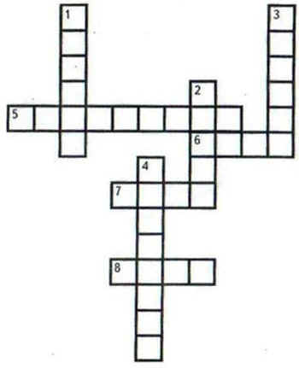

По вертикали:

1. Как называется математический текст, в конце которого есть вопрос?

2. Знак, с помощью которого выполняется уменьшение числа на несколько единиц.

3. Число меньше 10 на 2.

4. Действие, выполняемое при увеличении числа на несколько единиц.

По горизонтали:

5.Действие, выполняемое при уменьшении числа н6а несколько единиц.

6.Число меньше одного на один.

7. Знак, при помощи которого увеличивают число на несколько единиц.

8. Число больше 3 на 4.

* **Разгадай ребус** (слайд 22-26) (Команды поднимают руки, кто отгадает)

(школа)

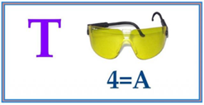(точка)

(минус)

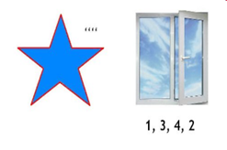(звонок)

(масса)

* **Конкурс «Угадай фигуру».** (Слайды 27-32)

Командам даются ***геометрические фигуры*** *(подготовить)*, вырезанные из картона. Затем учитель читает стихотворение о какой-то геометрической фигуре. Игроки должны догадаться о какой фигуре идёт речь и показать эту фигуру. Затем на экране появляется правильный ответ.

На меня ты посмотри

И меня ты назови.

Что за линия я –

Без начала и конца? (Прямая)

Есть начало у меня

Не видать лишь конца. (Луч)

Я – фигура, есть центр у меня.

И каждая точка моя

От центра одинаково удалена. (Окружность)

Он давно знакомый мой:

Каждый угол в нём прямой,

Все четыре стороны –

Одинаковой длины.

Вам его представить рад,

А зовут его…..(квадрат)

Ты на меня, ты на меня –

На всех на нас смотри.

У нас всего, у нас всего,

У нас всего - по три. (Треугольник)

Четыре вершины, четыре угла,

У каждой есть своя сторона.

Противоположные стороны могут быть равны,

А могут быть и разной длины. ( Четырёхугольник)

Дорогие ребята! Наше путешествие по научной стране Почемучия подошло к концу. Вы все отлично, очень дружно потрудились, поиграли. Молодцы! А сейчас слово предоставляем нашему жюри, в лице ваших любимых родителей.

**Подведение итогов. Слово жюри. Награждение.**